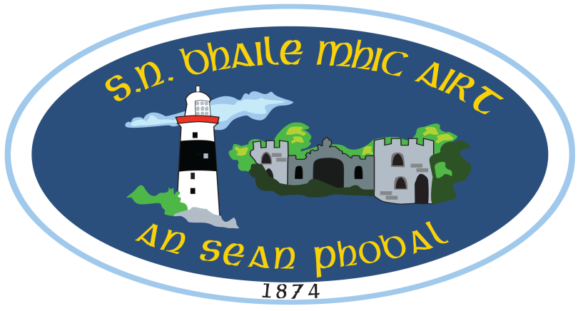

**Ráitis físe agus misin**

***Vision and mission statements***

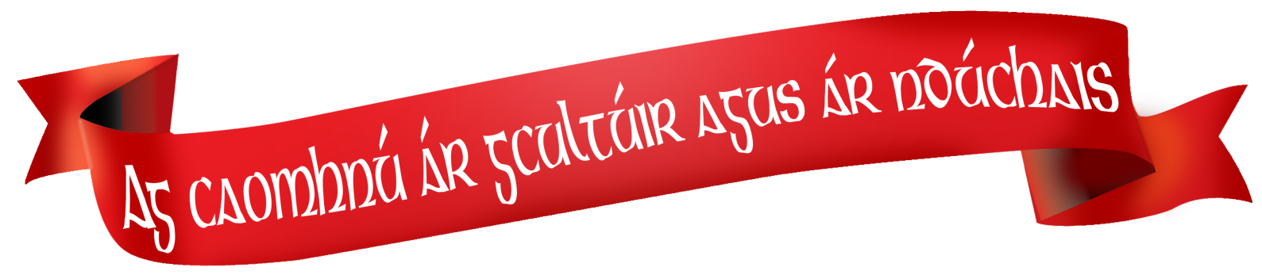

**An príomh cuspóir atá againn anseo i S.N. Bhaile Mhic Airt ná bunoideachas d’ard chaighdeán a chur ar fáil do gach páiste trí mheán na Gaelainne. Tá sé mar aidhm againn go mbeidh gach páiste in ann barr a chumais a bhaint amach. Teastaíonn uainn é seo a dhéanamh i dtimpeallacht sona agus speagiúil , timpeallacht ina bhfuil luachanna críostaíochta de mheas agus grá chun tosaigh i gcónaí. Tá sé mar aidhm againn an bunoideachas seo a chur ar fáil trí mheán na Gaelainne ionas gur féidir linn ár gcultúir agus ár ndúchas a caomhnú dos na glúnta atá le teacht.**

*Our mission in S.N. Bhaile Mhic Airt is to provide an all Irish primary education of a high standard, where all children can reach their full potential We aim to do this in a stimulating and happy environment, one where Christian values of love and respect are to the forefront. Our mission is to provide this education through the medium of Irish in order to preserve our culture and heritage for future generations.*